**Отчет**

4)

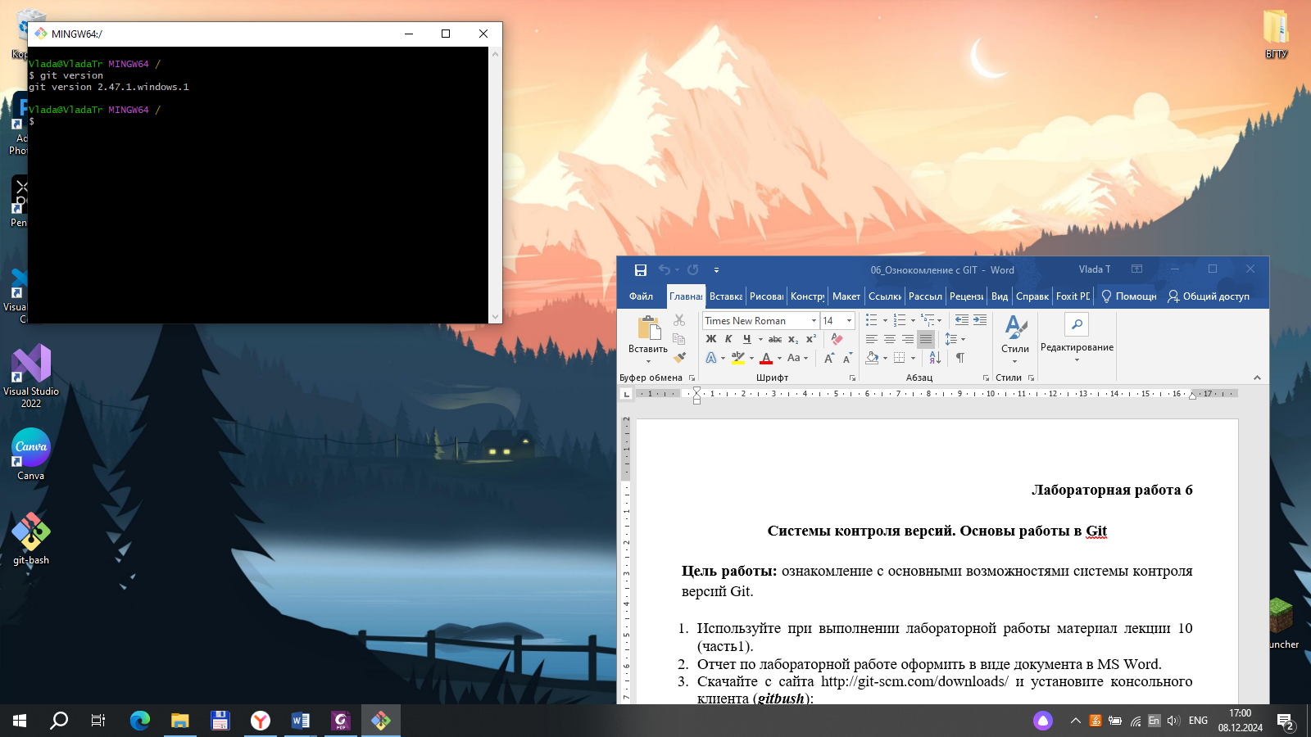

5) Все возможные команды можно получить с помощью команды  
$ git help

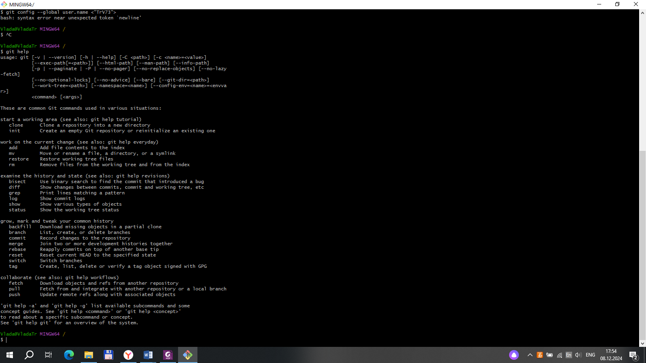

6) создание локального репозитория:  
− Перейти в проводнике в рабочую папку, где планируется создать  
репозиторий, и запустить Git Bash с помощью контекстного меню: «Git  
Bash Here».  
− Инициализация репозитория в выбранной папке выполняется командой  
$ git init

8)

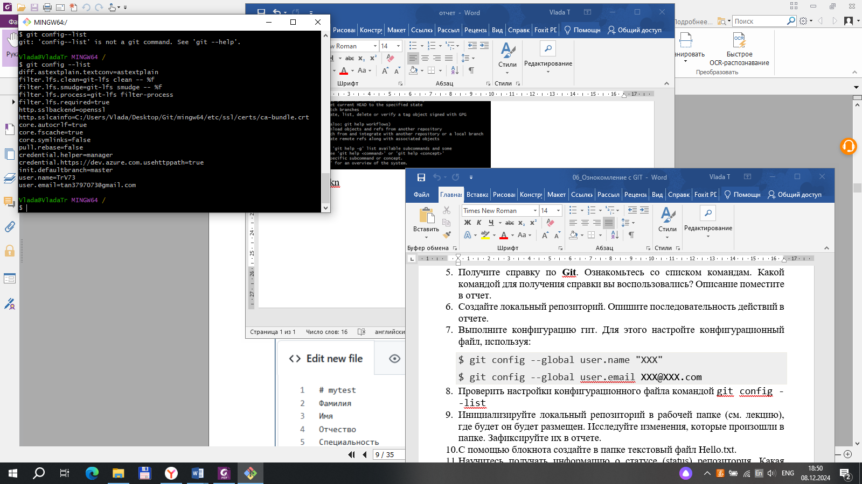

9)

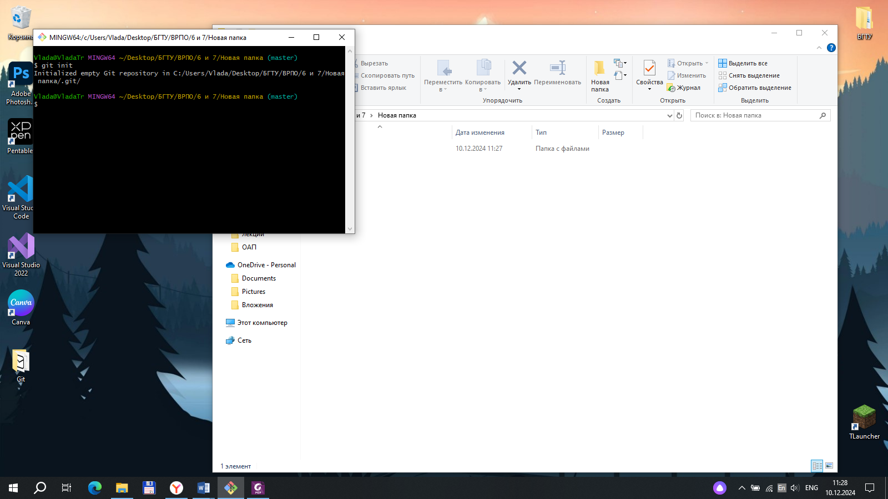

В папке появилась новая папка .git

11)

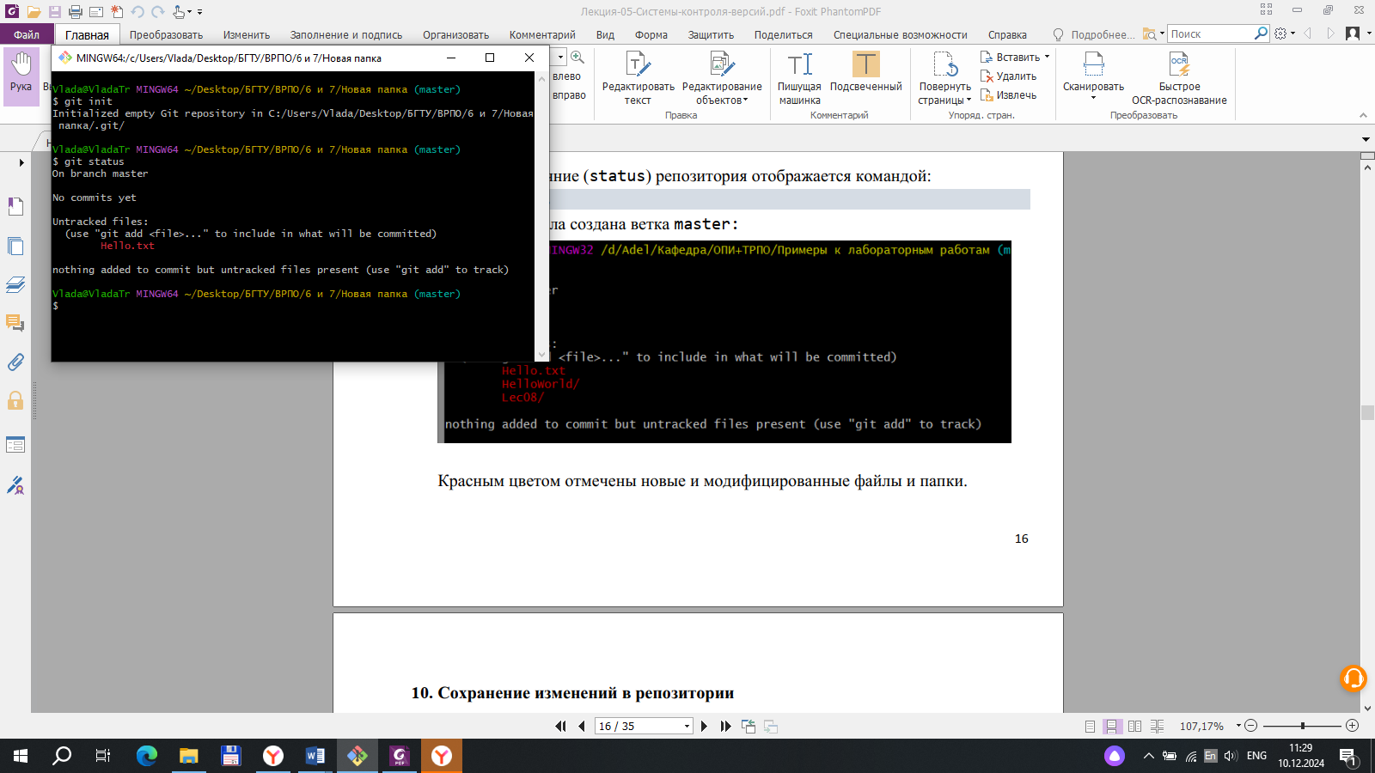

Красным цветом отмечены новые и модифицированные файлы и папки.

12)

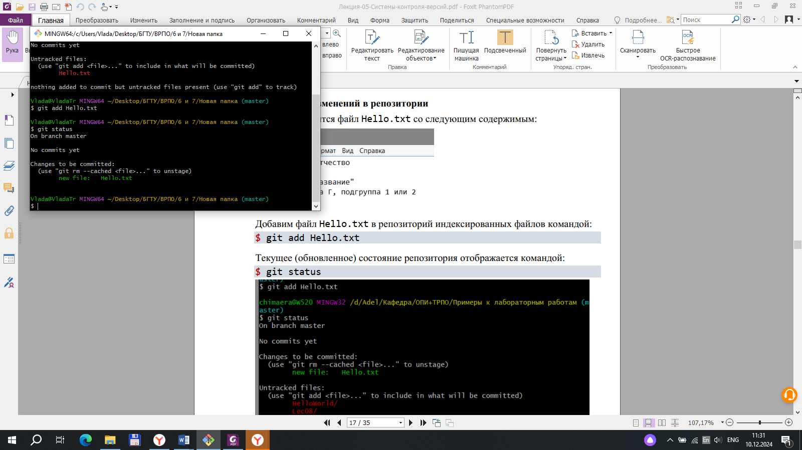

13)

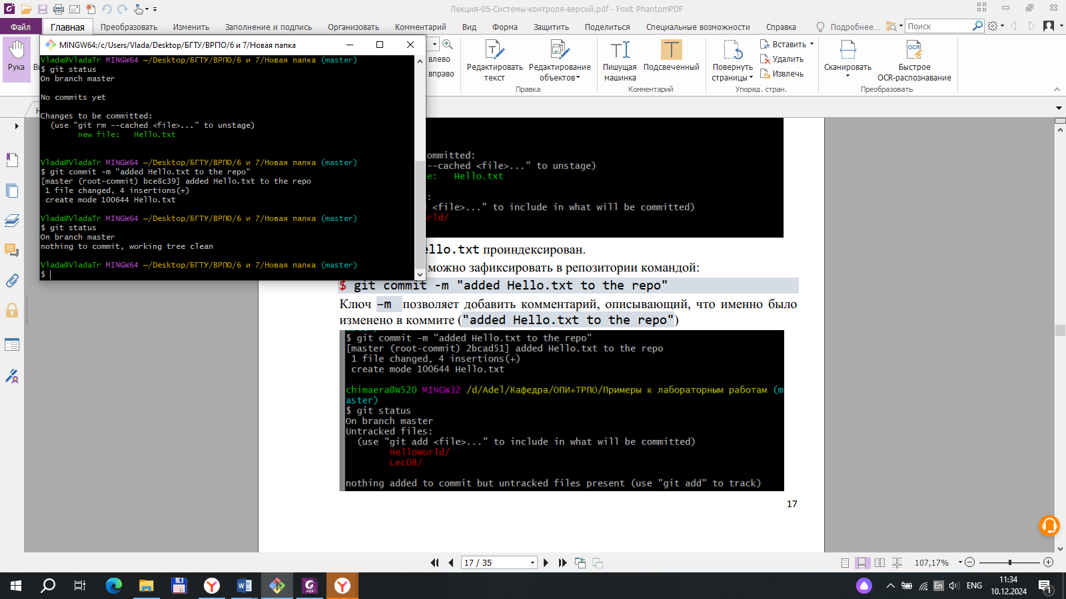

Git информирует об успешном создании нового коммита, в ветку master добавлен  
1 файл:  
[master (root-commit) 2bcad51] added Hello.txt to the repo  
1 file changed, 4 insertions(+)  
Теперь состояние файла Hello.txt зафиксировано в репозитории.

14)

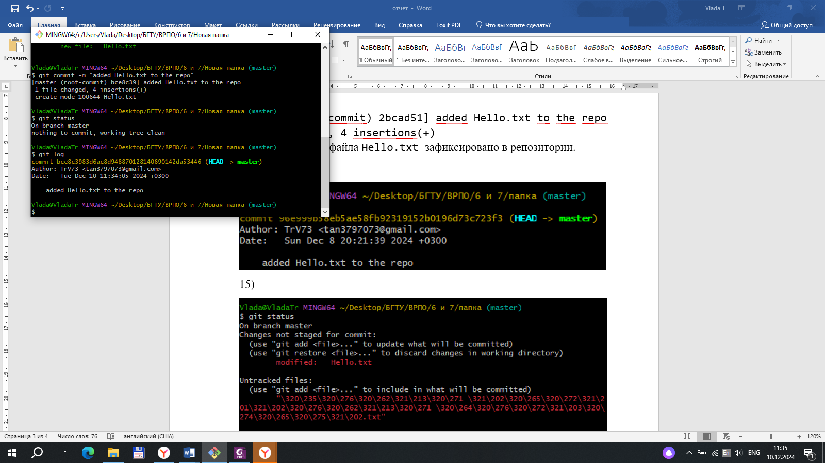

15)

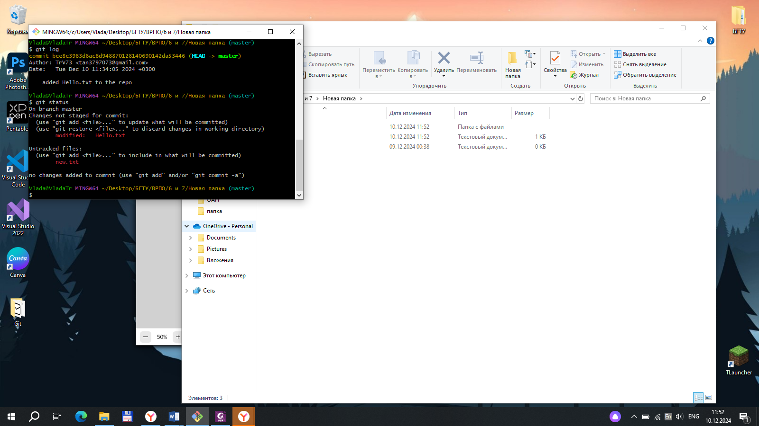

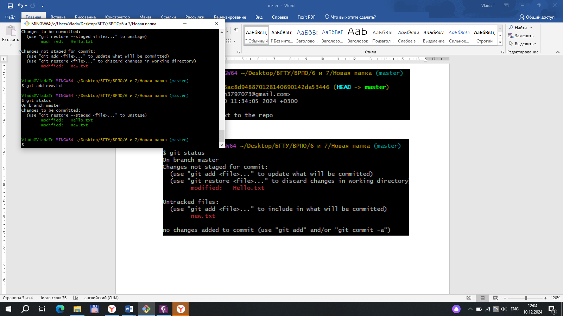

17)

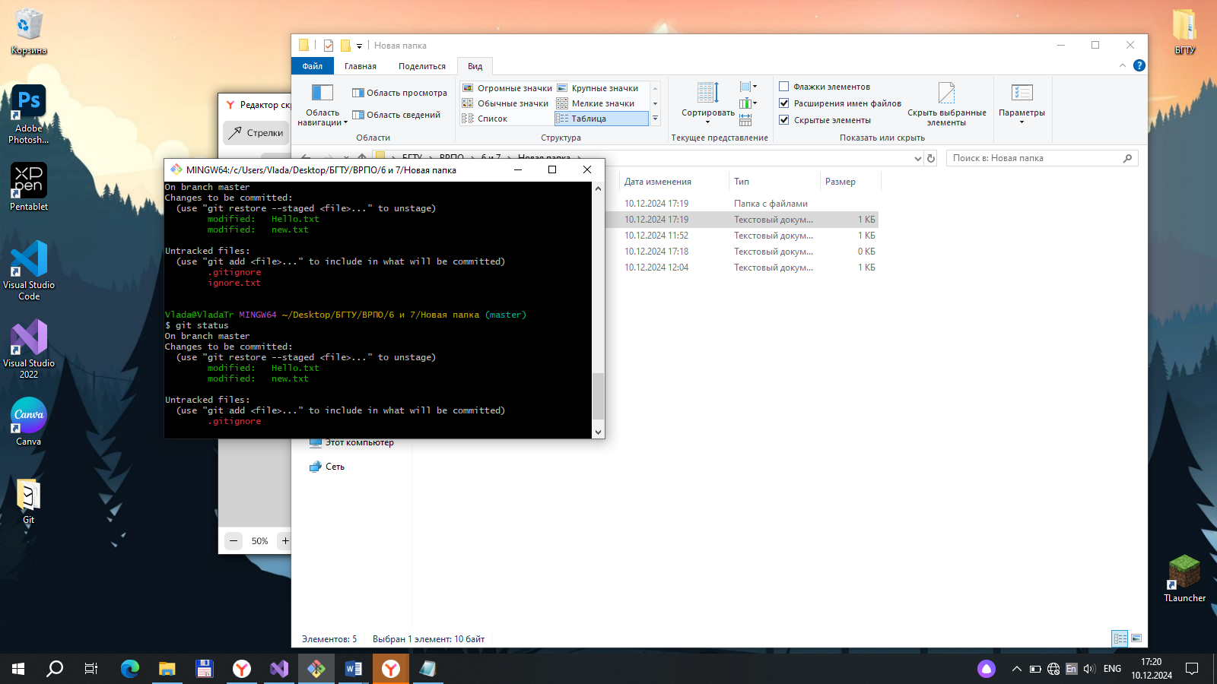

18)

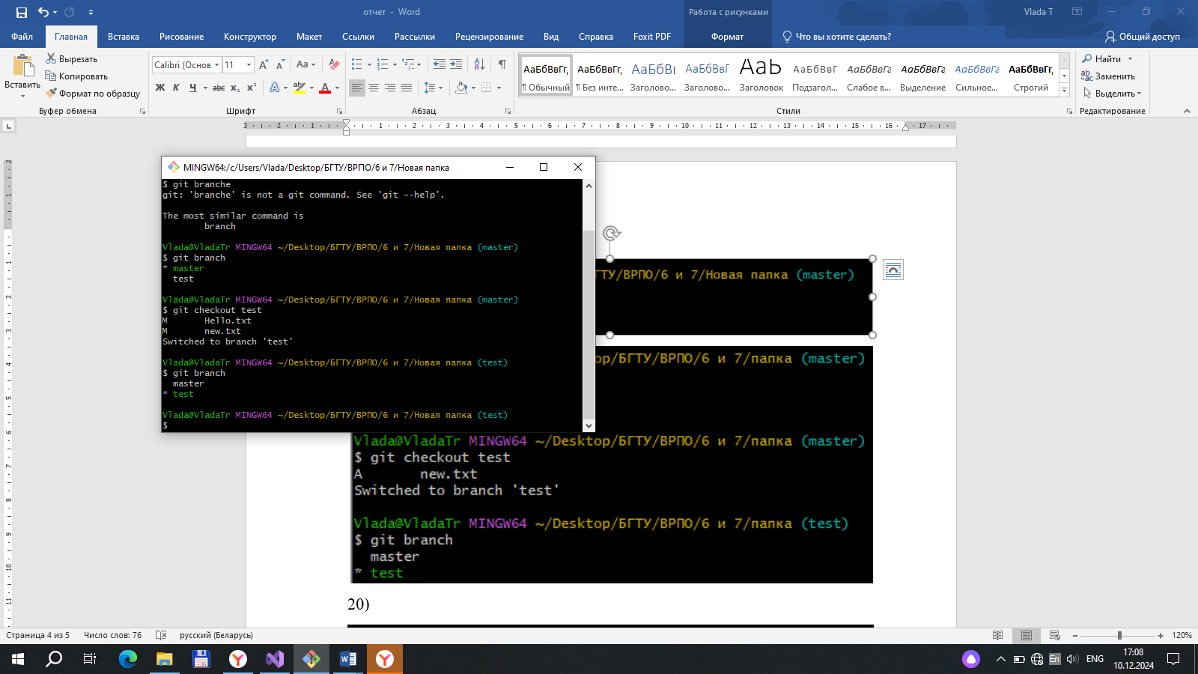

19)

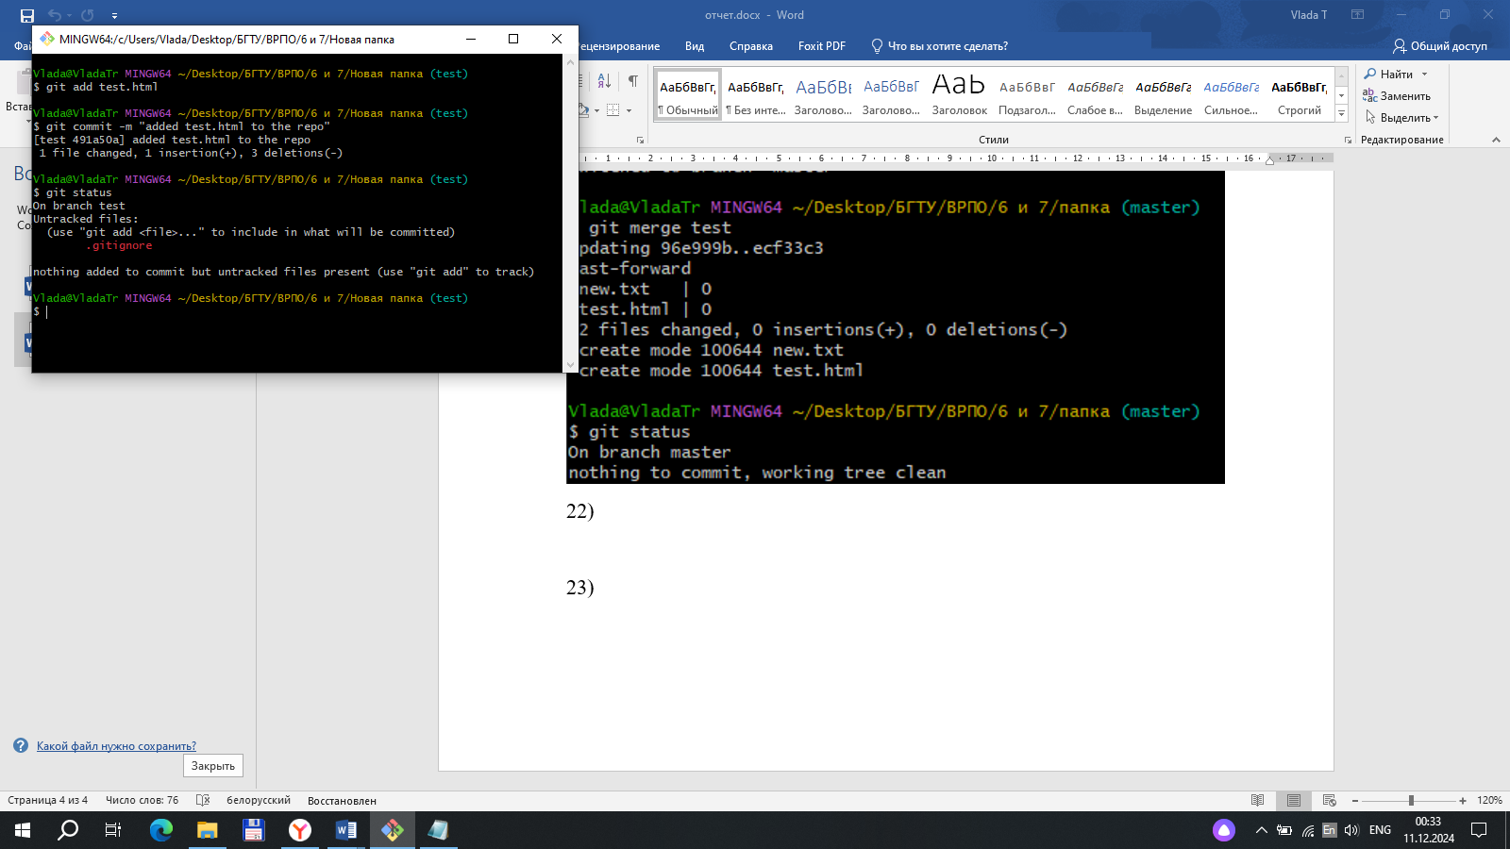

20)

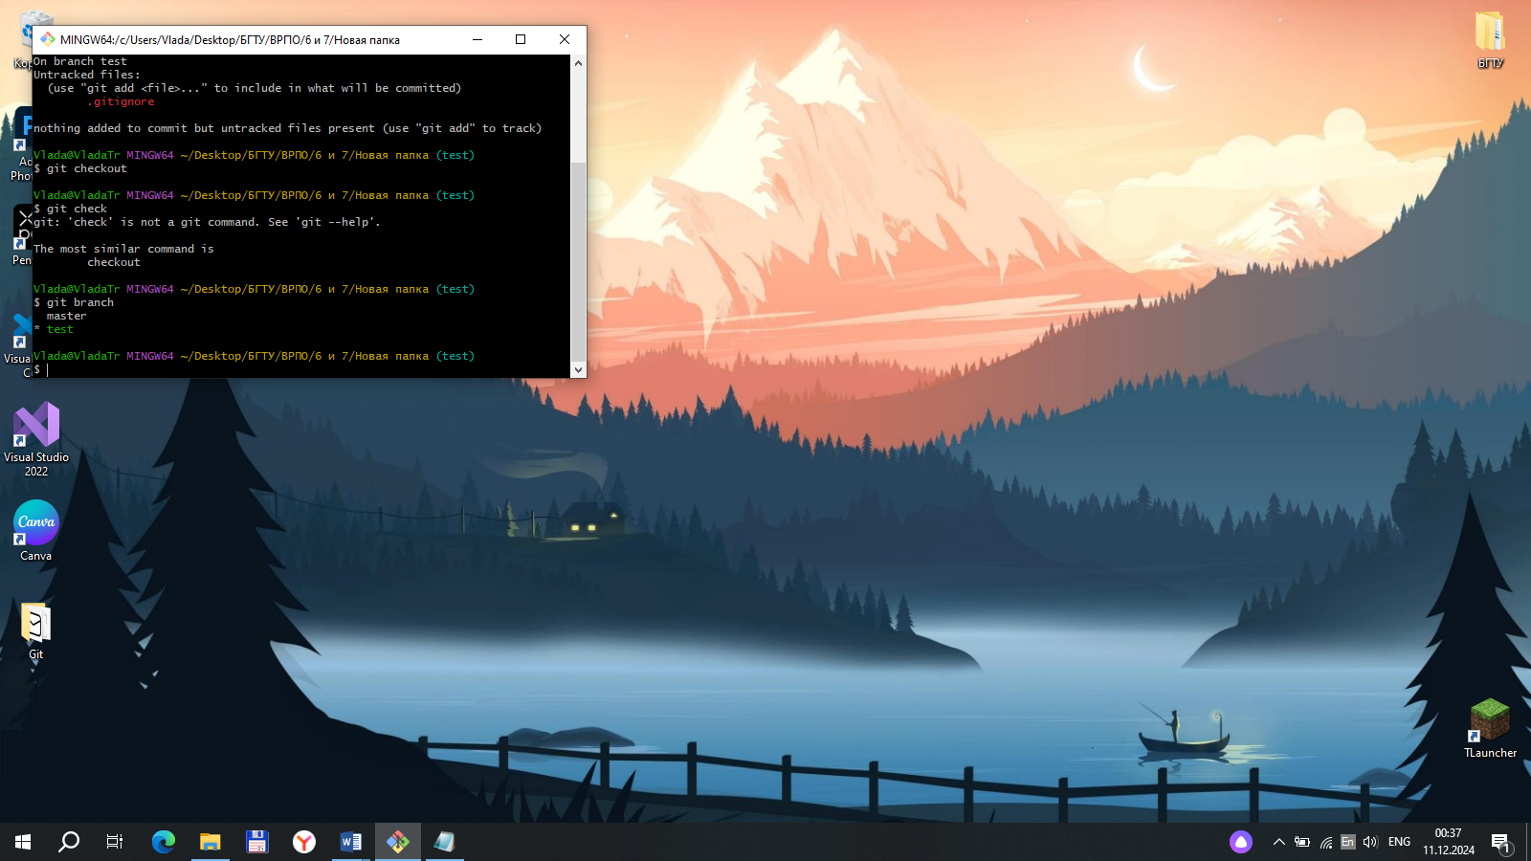

22)

